## Ngày soạn:10/2/2025

**TUẦN 25**

**CHỦ ĐỀ 7: EM VỚI THIÊN NHIÊN VÀ MÔI TRƯỜNG**

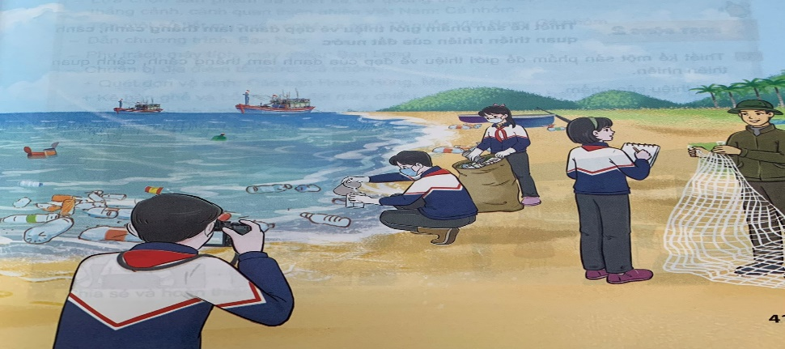

# TIẾT 1&2. HOẠT ĐỘNG GIÁO DỤC THEO CHỦ ĐỀ

NỘI DUNG 1.

VIỆT NAM - TỔ QUỐC TÔI **(Tiếp theo)**

**I. MỤC TIÊU:**

**1.Kiến thức:**

Sau chủ đề này, HS sẽ:

- Thiết kế được sản phẩm thể hiện vẻ đẹp danh lam thắng cảnh, cảnh quan thiên nhiên của đất nước.

-Xây dựng và thực hiện được kế hoạch quảng bá về danh lam thắng cảnh, cảnh quan thiên nhiên của đất nước.

**2.Năng lực:**

**Năng lực chung:**

-Tự chủ và tự học, Giao tiếp và hợp tác, Giải quyết vấn đề và sáng tạo

**Năng lực riêng:**

- Có khả năng hợp tác giải quyết những vấn đề một cách triệt để, hài hòa.

**3. Phẩm chất**

-Yêu quê hương đất nước,nhân ái, trách nhiệm.

**II. THIẾT BỊ DẠY HỌC VÀ HỌC LIỆU**

**1.Đối với giáo viên**

-Tư liệu (tranh ảnh, bài viết,...) về các di sản thiên nhiên thế giới và các danh lam thắng cảnh; video về cảnh quan thiên nhiên Việt Nam.

-Phổ biến cho HS về mục đích, nội dung, hình thức thi thuyết trinh về di sản thiên nhiên thế giới của Việt Nam.

-Xây dựng chương trình cho cuộc thi thuyết trình, cử BGK, người dẫn chương trình cuộc thi.

-Không gian để tổ chức triển lãm các sản phẩm do HS thiết kế.

**2.Đối với học sinh**

-Tập các tiết mục văn nghệ về chủ đề ca ngợi vẻ đẹp của quê hương đất nước.

-Tìm hiểu tư liệu về các di sản thế giới của Việt Nam để chuẩn bị cho cuộc thi thuyết trinh.

-Những vật liệu, đồ dùng cẩn thiết để tạo sản phẩm giới thiệu vẻ đẹp danh lam thắng cảnh, cảnh quan thiên nhiên của đất nước.

-Giấy A4, bút màu, bút dạ.

-Các phương tiện, thiết bị, đổ dùng cần thiết để tổ chức hoạt động quảng bá về danh lam thắng cảnh, cảnh quan thiên nhiên.

*-SGK và SBT* Hoạt động trải nghiệm, hướng nghiệp *9.*

**III.TIẾN TRÌNH DẠY HỌC**

**A. HOẠT ĐỘNG KHỞI ĐỘNG**

**a, Mục tiêu:**

*Tạo không khí vui vẻ trong lớp học và tạo hứng thú cho HS tham gia hoạt động trải nghiệm của Nội dung 1.*

**b, Nội dung:**

*- Trò chơi “Đoán tên cảnh quan thiên nhiên của đất nước”..*

**c, Sản phẩm học tập:**

**-** HS lắng nghe và hoàn thành nhiệm vụ được giao .

**d, Tổ chức thực hiện:**

-HS tạo thành các đội chơi, mỗi đội khoảng 4-6 em.

-Với mỗi cảnh quan thiên nhiên nhiên, quản trò sẽ nêu 2 thông tin về cảnh quan đó. Ví dụ: vị trí địa lí,vẻ đẹp đặc trưng,... Các đội chơi phải hội ývà ghi nhanh tên của cảnh quan đó ra bảng con.

-Sau 15 giây, các đội chơi phải giơ bảng ghi đáp án của đội mình. Mỗi đáp án đúng sẽ được 1 điểm.

-Kết thúc, đội chơi nào có tổng số điểm cao nhất là đội thắng cuộc.

-HS chia sẻ cảm nhận của bản thân sau khi chơi trò chơi.

-GV tổng kết ý kiến của HS, kết luận về sự phong phú, đa dạng của các danh lam thắng cảnh, cảnh quan thiên nhiên của đất nước và giới thiệu chủ đề mới.

-Lưu ý: Có thể tổ chức trò chơi này dưới dạng:

+ Xem tranh ảnh, vi deo, đoán tên cảnh quan thiên nhiên.

+ Nghe bài hát, đoán tên cảnh quan thiên nhiên.

**B. HOẠT ĐỘNG HÌNH THÀNH KIẾN THỨC:**

Hoạt động 1: Tìm hiểu về cách thiết kế sản phẩm giới thiệu vẻ đẹp danh lam thắng cảnh,  
cảnh quan thiên nhiên của đất nước

**C.HOẠT ĐỘNG LUYỆN TẬP**

Hoạt động 2: Thiết kế sản phẩm giới thiệu vẻ đẹp danh lam thắng cảnh, cảnh quan thiên nhiên của đất nước

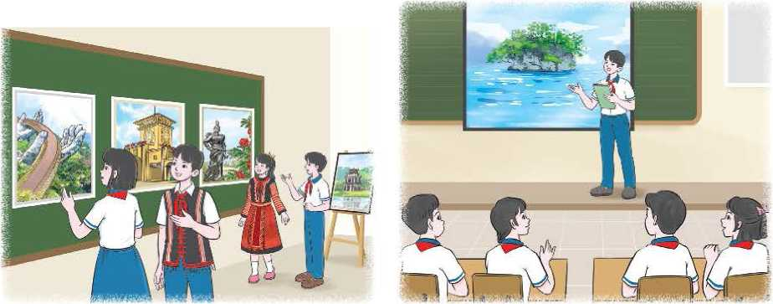

**a, Mục tiêu:**

-HS thiết kế và giới thiệu được sản phẩm về vẻ đẹp danh lam thắng cảnh, cảnh quan thiên nhiên của đất nước.

**b, Nội dung:**

-Thiết kế và giới thiệu được sản phẩm về vẻ đẹp danh lam thắng cảnh, cảnh quan thiên nhiên của đất nước.

**c, Sản phẩm học tập:**

- Sản phẩm của HS

**d, Tổ chức hoạt động:**

|  |  |
| --- | --- |
| **HOẠT ĐỘNG CỦA GIÁO VIÊN - HỌC SINH** | **DỰ KIẾN SẢN PHẨM** |
| **Bước 1: GV chuyển giao nhiệm vụ học tập**  ***Nhiệm vụ:*** Thiết kế một sản phẩm để giới thiệu vẻ đẹp của danh lam, thắng cảnh, cảnh quan thiên nhiên.  -GV chuyển giao nhiệm vụ, sau đó hướng dẫn HS thực hiện nhiệm vụ: mỗi nhóm/ cá nhân lựa chọn và thiết kế một sản phẩm để giới thiệu vẻ đẹp của danh lam thắng cảnh, cảnh quan thiên nhiên của đất nước dựa theo các bước đã nêu ở Hoạt động 1.  -Tổ chức cho HS thực hiện nhiệm vụ theo nhóm/ cá nhân.  Chỉ định hoặc khích lệ, động viên HS xung phong giới thiệu sản phẩm trước lớp theo các hình thức tuỳ chọn.  **Bước 2: HS thực hiện nhiệm vụ học tập**  -HS thực hiện nhiệm vụ theo nhóm/ cá nhân  -**Bước 3: Báo cáo kết quả hoạt động và thảo luận**  -Thảo luận chung, nhận xét, đánh giá sản phẩm của các nhóm và binh chọn những sản phẩm tốt, có ý nghĩa để trúng bày ở triển lãm của trường hoặc của khối lớp 9.  **Bước 4: Đánh giá kết quả, thực hiện nhiệm vụ học tập**  -GV kết luận, khen ngợi các nhóm/ cá nhân HS đã thiết kế được các sản phẩm tốt, có ý nghĩa. | 2.Thiết kế sản phẩm giới thiệu vẻ đẹp danh lam thắng cảnh, cảnh quan thiên nhiên của đất nước |

Hoạt động 3: Xây dựng kế hoạch tổ chức sự kiện để quảng bá danh lam thắng cảnh, cảnh quan thiên nhiên của đất nước

**a, Mục tiêu:**

HS xây dựng được kế hoạch tổ chức sự kiện quảng bá về danh lam thắng cảnh, cảnh quan thiên nhiên của đất nước.

**b, Nội dung:**

-Kế hoạch tổ chức sự kiện sự kiện quảng bá về danh lam thắng cảnh, cảnh quan thiên nhiên của đất nước.

**c, Sản phẩm học tập:**

-Sản phẩm của nhóm

**d, Tổ chức hoạt động:**

|  |  |
| --- | --- |
| **HOẠT ĐỘNG CỦA GIÁO VIÊN - HỌC SINH** | **DỰ KIẾN SẢN PHẨM** |
| **Bước 1: GV chuyển giao nhiệm vụ học tập**  -***Nhiệm vụ:*** Lựa chọn và xây dựng kế hoạch tổ chức một sự kiện để quảng bá về danh lam thắng cảnh, cảnh quan thiên nhiên của đất nước.  -GV chuyển giao nhiệm vụ, sau đó tổ chức cho các nhóm HS nghiên cứu ví dụ trong Hoạt động 3 (SGK - trang 43) và thảo luận thực hiện nhiệm vụ.  -Thảo luận chung, góp ý cho kế hoạch của các nhóm.  -Các nhóm hoàn thiện kế hoạch dựa trên góp ý của thầy cô giáo và các bạn trong lớp  **Bước 2: HS thực hiện nhiệm vụ học tập**  Thảo luận chung, góp ý cho kế hoạch của các nhóm.  -**Bước 3: Báo cáo kết quả hoạt động và thảo luận**  -Đại diện các nhóm HS lên trình bày kế hoạch.  **Bước 4: Đánh giá kết quả, thực hiện nhiệm vụ học tập**  - GV nhận xét hoạt động 3. | 3.Xây dựng kế hoạch tổ chức sự kiện để quảng bá danh lam thắng cảnh, cảnh quan thiên nhiên của đất nước |

**D. HOẠT ĐỘNG VẬN DỤNG:**

Hoạt động 4: Tổ chức sự kiện quảng bá danh lam thắng cảnh, cảnh quan thiên nhiên của đất nước

a, Mục tiêu:

-HS tổ chức được sự kiện quảng bá danh lam thắng cảnh, cảnh quan thiên nhiên của đất nước theo kế hoạch đã xây dựng.

**b, Nội dung:**

-Kế hoạch tổ chức sự kiện sự kiện quảng bá về danh lam thắng cảnh, cảnh quan thiên nhiên của đất nước.

**c, Sản phẩm học tập:**

-Sản phẩm của nhóm

**d, Tổ chức hoạt động:**

-Các nhóm chuẩn bị các phương tiện, thiết bị, học liệu cần thiết để tổ chức sự kiện.

-Tổ chức sự kiện quảng bá danh lam thắng cảnh, cảnh quan thiên nhiên của đất nước theo kế hoạch đã xây dựng.

-Ghi chép, lưu giữ kết quả tổ chức sự kiện dưới các hình thức khác nhau.

-Ghi lại cảm xúc của bản thân khi tham gia sự kiện và những khó khăn, thách thức đã gặp phải trong quá trình tổ chức sự kiện (nếu có).

# TIẾT 3: SINH HOẠT LỚP

PHẢN HỐI KẾT QUẢ HOẠT ĐỘNG TRUYỀN THÔNG QUẢNG BÁ VỀ DANH LAM THẮNG CẢNH, CẢNH QUAN THIÊN NHIÊN

CỦA ĐẤT NƯỚC

**I. MỤC TIÊU**

**1. Kiến thức**

HS phản hồi được kết quả hoạt động truyền thông quảng bá về danh lam thắng cảnh, cảnh quan thiên nhiên của đất nước.

**2. Năng lực:**

***- Năng lực chung:***

-Giao tiếp, hợp tác, tự chủ, tự học, giải quyết vấn đề

***- Năng lực riêng:***

-Làm sản phẩm

**3. Phẩm chất:**

-Yêu thích thiên nhiên.

**II. THIẾT BỊ DẠY HỌC VÀ HỌC LIỆU**

**1. Đối với GV:**

- Nội dung liên quan buổi sinh hoạt lớp.

- Kế hoạch tuần mới

**2. Đối với HS:**

- Bản sơ kết tuần

- Kế hoạch tuần mới.

**III. TIẾN TRÌNH DẠY HỌC**

**A. HOẠT ĐỘNG KHỞI ĐỘNG (MỞ ĐẦU)**

**a. Mục tiêu:**

Tạo tâm thế hứng thú cho học sinh khi vào giờ sinh hoạt lớp

**b. Nội dung:**

HS ổn định nề nếp, chuẩn bị sinh hoạt lớp.

**c. Sản phẩm:**

Thái độ của HS

**d. Tổ chức thực hiện:**

*- GV chủ nhiệm yêu cầu HS của lớp ổn định vị trí, chuẩn bị sinh hoạt lớp*

**B. HOẠT ĐỘNG HÌNH THÀNH KIẾN THỨC**

**Hoạt động 1: Sơ kết tuần**

**a. Mục tiêu:** HS biết các hoạt động trong tuần học và xây dựng kế hoạch tuần mới

**b. Nội dung:** Cán bộ lớp nhận xét

**c. Sản phẩm:** kết quả làm việc của HS.

**d. Tổ chức thực hiện:**

- GV yêu cầu ban cán sự lớp điều hành lớp tự đánh giá và sơ kết tuần, xây dựng kế hoạch tuần mới.

**Hoạt động 2: Sinh hoạt theo chủ đề**

**a. Mục tiêu:**

HS phản hồi được kết quả hoạt động truyền thông quảng bá về danh lam thắng cảnh, cảnh quan thiên nhiên của đất nước.

**b. Nội dung:**

-Những phản hồi được kết quả hoạt động truyền thông quảng bá về danh lam thắng cảnh, cảnh quan thiên nhiên của đất nước.

**c. Sản phẩm:**

- Kết quả của HS.

**d. Tổ chức thực hiện:**

-GV giao nhiệm vụ: Các nhóm HS chia sẻ kết quả hoạt động truyền thông quảng bá về danh lam thắng cảnh, cảnh quan thiên nhiên của đất nước, cảm xúc của bản thân và nhĩíng khó khăn gặp phải trong quá trinh tổ chức hoạt động.

-Đại diện các nhóm HS trình bày.

-Thảo luận chung, đánh giá kết quả thực hiện của các nhóm; trao đổi về những khó khăn, thách thức gặp phải và biện pháp để vượt qua khó khăn.

-GV tổng kết các ý kiến, tuyên dương các nhóm đã tổ chức hoạt động truyền thông tốt và lưu ý HS về cách thức vượt qua những khó khăn, thách thức khi tổ chức hoạt động truyền thông trong cộng đổng.

**TỔNG KẾT**

-GV yêu cầu một số HS chia sẻ những điều học hỏi được sau khi tham gia các hoạt động.

***-GV kết luận chung:*** Tổ quốc Việt Nam có rất nhiêu cảnh quan thiên nhiên đẹp. Chúng ta cần trần trọng, tự hào và giữ gìn, bảo tổn những cảnh quan đó bâng những việc làm phù hợp với khả năng, đổng thời quảng bá vẻ đẹp của cảnh quan thiên nhiên đất nước tới bạn bè gần xa bâng những hình thức cụ thể.

-Nhận xét thái độ tham gia các hoạt động của HS. Tuyên dương, khen ngợi những HS, nhóm HS tích cực tham gia các hoạt động.